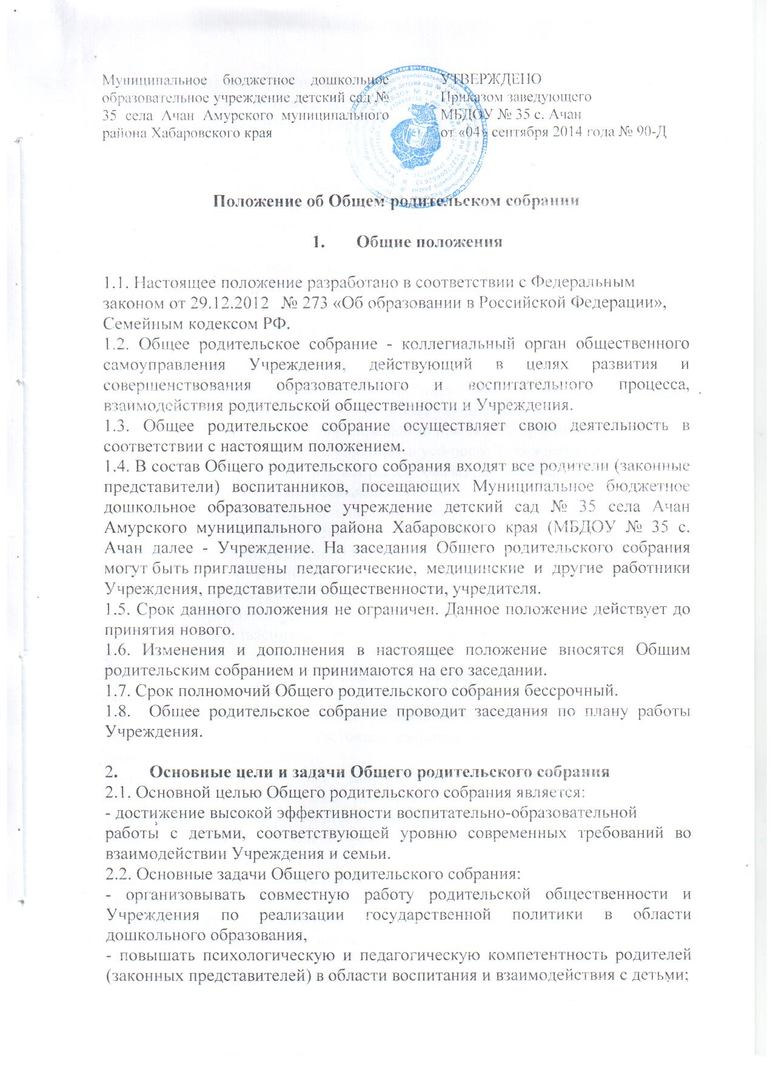
- рассматривать и обсуждать основные направления развития Учреждения;
- защищать права и интересы воспитанников;
- защищать права и интересы родителей (законных представителей).
- обсуждать дополнительные услуги в Учреждении;
- координировать действия родительской общественности и педагогического коллектива Учреждения по вопросам образования, воспитания, оздоровления и развития воспитанников.
3. Компетенция Общего родительского собрания
3.1. Обсуждает предложения по внесению необходимых изменений и дополнений в локальные акты по вопросам, касающимся взаимодействия с родителями в образовательной деятельности.
3.2. Принимает локальные акты, затрагивающие права, законные интересы родителей (законных представителей) и воспитанников.
3.3. Вносит предложения по совершенствованию образовательной деятельности в Учреждении.
3.4. Обсуждает вопросы организации питания и медицинского обслуживания в Учреждении и вносит предложения по их улучшению.
3.5. Обсуждает вопросы по формированию навыков здорового образа жизни, соблюдению режима дня, оздоровления в условиях Учреждения и семьи.
3.6. Принимает решения по вопросам оказания помощи Учреждению в работе с неблагополучными семьями.
3.7. Принимает решение об оказании посильной помощи Учреждению в укреплении материально - технической базы, благоустройству территории и ремонту помещений Учреждения силами родительской общественности.
3.8. Участвует в планировании совместных с родителями (законными представителями) мероприятий в Учреждении - родительских клубов, дней открытых дверей и др.
3.9. Проводит разъяснительную, консультативную работу среди родителей (законных представителей) воспитанников об их правах и обязанностях, по взаимодействию семьи и Учреждения в вопросах воспитания, обучения и развития детей.
3.10. Заслушивает информацию заведующего, отчеты педагогических и медицинских работников о состоянии здоровья детей, ходе реализации
хозяйственной деятельности.
3.11. Заслушивает отчеты заведующего о финансово-хозяйственной деятельности, о проведении ремонтно-строительных работ в течение календарного года и подготовки Учреждения к новому учебному году.
3.12. Заслушивает отчеты о результатах деятельности попечительского совета Учреждения.
3.13. Избирает представителей в попечительский совет из числа родителей (законных представителей) в количестве 2-х человек.
3.14. Избирает представителей в комиссию по урегулированию споров из числа родителей (законных представителей) в количестве 3-х человек.

4. Организация управления Общим родительским собранием
4.1. Общее родительское собрание собирается не реже двух раз в год или по мере необходимости.
4.2. 3аседания Общего родительского собрания правомочны, если на них присутствует не менее половины всех родителей (законных представителей) воспитанников Учреждения.
4.3. Для ведения заседаний Общего родительского собрания из своего состава выбирает председателя и секретаря сроком на один учебный год.
4.4. Председатель Общего родительского собрания:
- обеспечивает посещаемость Общего родительского собрания;
- совместно с заведующим Учреждением организует подготовку и проведение Собрания;
- взаимодействует с председателями родительских комитетов групп;
- взаимодействует с заведующим Учреждением по вопросам ведения Общего родительского собрания, выполнения его решений.
4.5. Решение Общего родительского собрания принимается открытым голосованием и считается принятым, если за него проголосовали не менее 2/3 присутствующих. Каждый родитель пользуется правом одного голоса, из расчета одна семья - один голос. При равенстве голосов - голос председателя является решающим.
4.6. Решения Общего родительского собрания носят рекомендательный характер.
4.7. Решения оформляются протоколом, который подписывается председателем и секретарем Общего родительского собрания, доводятся до сведения родителей (законных представителей) и хранятся в соответствии с номенклатурой дел Учреждения.
4.8. Непосредственным выполнением решений занимаются ответственные лица, указанные в протоколе заседания Общего родительского собрания. Результаты докладываются на следующем заседании.

5. Права и ответственность Общего родительского собрания.
5.1. Общее родительское собрания имеет право:
-представлять и защищать интересы родителей (законных представителей) и воспитанников;
-запрашивать, заслушивать отчеты и принимать участие в обсуждении отчетов о состоянии деятельности органов самоуправления Учреждения, а также вопросам, относящимся к компетенции участников;
-вносить предложения по содержанию проектов документов, регламентирующих деятельность Учреждения.
5.2. Каждый член Общего родительского собрания имеет право:
- потребовать обсуждения Общего родительского собрания любого вопроса, входящего в его компетенцию, если это предложение поддержит не менее одной трети членов;
- при несогласии с решением Общего родительского собрания высказать свое мотивированное мнение, которое должно быть занесено в протокол.
5.3. Общее родительское собрание несет ответственность:
- за выполнение закрепленных за ним задач и функций;
- за соответствие принимаемых решений законодательству РФ, нормативно - правовым актам Учреждения.

6. Делопроизводство Общего родительского собрания
6.1. Заседания Общего родительского собрания оформляются протоколом.
6.2. В протоколе фиксируются:
6.2.1. Дата проведения заседания;
6.2.2. Количество присутствующих;
6.2.3. Приглашенные (ФИО, должность);
6.2.4 . Повестка дня;
6.2.5. Ход обсуждения вопросов, выносимых на Общего родительского собрания ;
6.2.6. Предложения, рекомендации и замечания родителей (законных представителей), педагогических и других работников Учреждения, приглашенных лиц;
6.3. Решение Общего родительского собрания;
6.3.1. Протокол подписывается председателем и секретарем Общего родительского собрания;
6.3.2. Протокол Общего родительского собрания нумеруется постранично, прошнуровывается, скрепляется подписью заведующего и печатью Учреждения.

Принято
на общем родительском собрании
протокол № 1 от 04.09.2014

